Министерство науки и высшего образования Российской Федерации

филиал федерального государственного автономного образовательного учреждения высшего образования

«Мурманский арктический университет»

(филиал МАУ в г. Кировске)

Форма обучения очная

Специальность 09.02.07

ОТЧЁТ

по практической работе

# ПО МДК 05.01: Проектирование и дизайн информационных систем

Студента Лескив А. С. группы 2-ИСП-22-оКФ

Кировск

2024

ПРАКТИЧЕСКАЯ РАБОТА № 5

Тема: проектирование спецификации информационной системы: диаграмма активности.

Цель: приобрести и закрепить умение создавать диаграммы для отображения состояний объектов системы, имеющих сложную модель поведения.

Наименование информационной системы: автоматизированная информационная система компании по обслуживанию вычислительной техники (АИС КОБВТ «Техноцентр»).

Назначение АИС КОБВТ «Техноцентр»: автоматизация управления процессом продажи, ремонта, сборки, тестирования компьютерной техники.

Компьютерная компания занимается продажей, ремонтом, сборкой, тестированием компьютерной техники. Также, специалисты компании предоставляют услуги по разработке и монтажу локальных вычислительных сетей. Вся техника и комплектующие закупаются оптом у дилеров и хранятся на складе. Клиент, который хочет приобрести товар, оформляет заказ в торговом зале, а забирает технику со склада или оставляет заявку на её доставку. Клиент, который хочет отремонтировать технику, приносит её в сервисный отдел, откуда, по прошествии некоторого времени, забирает как отремонтированную или как технику, не подлежащую ремонту. По желанию клиента, специалисты компании могут выехать к клиенту для общей диагностики возникшей проблемы с техникой. По результатам своей деятельности компьютерная компания производит отчисления в налоговые органы и предоставляет отчетность в органы государственной статистики.

Диаграмма прецедентов, описывающая подсистему «Склад» представлена на рисунке 1.

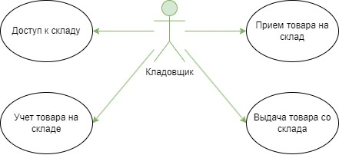

Рисунок 1 – Подсистема «Склад»

В данном случае уровень конкретизации процесса «Склад» позволяет включить нескольких актеров: кладовщик, склад.

Совокупность работ каждой сущности так же объединена в дорожки (имеют те же имена).

Диаграмма активности, описывающая прецедент «Учет товара на складе» учитывает спецификацию исполняемого поведения в виде координированного и параллельного выполнения подчинённых элементов. Диаграмма активности представлена на рисунке 2.

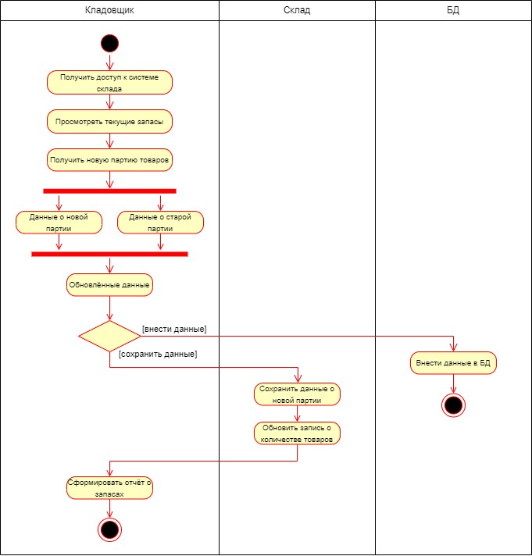

Рисунок 2 – Диаграмма активности